Human Computer Interaction

**Photo Organizer HCI Design**

2015190001

황지수

1. **Summary of User Analysis/research**

이전에 사진 정리 어플리케이션(Photo Organizer)에 대해서 3명에게 인터뷰를 진행했다. 인터뷰를 받은 3명­은 20대이고, 사진 정리 어플리케이션에 대해 자세한 피드백을 얻기 위해서 사용하는 시간이 오래 되고 빈도가 잦은 사람들로, 숙련도는 중급자(Intermediate)로 구성했다. 이 인터뷰를 종합한 결과는 다음과 같다. 크게 유용성과 사용성에 관련된 요구사항들이 많았다.

먼저, 사진 정리 어플리케이션에 대해서 유용성을 중요시 여긴 요구사항들이 있었다. 첫째로, 기능적으로 자동 업로드 기능을 통한 자동 사진 추가 기능은 필수적으로, 기본 기능이 되어야 한다고 말했다. 둘째로, 날짜와 미디어 유형을 제외한 보다 더 구체적인 사진 분류 기준을 추가해야 한다고 말했다. 사진의 내용을 바탕으로 한 키워드 검색 기능도 있으면 더 편리해질 것이라는 의견도 있었다. 또한 날짜보다도 사건 별로 정리해서 보고 싶은데, 현재로서는 직접 하나씩 골라서 폴더로 만들어 정리해 놓아야 한다는 불편함도 토로했다. 그래서 최근에 사진 정리 어플리케이션에 AI를 적용함에 따라서 도입된 추억 제시 혹은 추천 기능에 대부분 긍정적인 반응을 보였다.

사용성에 관련한 요구사항도 존재했다. 내장 메모리의 저장 공간이 커지면서 사진이 많아졌고, 정리할 때 필수적으로 필요한 기능이 사진 선택 인터페이스 다양화였다. 모바일 환경에서는 한 개씩 클릭하는 형식으로 터치하는 것이 아닌 드래그(drag)를 통해 다수의 사진들을 선택할 수 있어야 하며, 웹에서는 복사(ctrl+c)와 붙여넣기(ctrl+v), 전체 선택(ctrl+a), 다수 선택(ctrl, shift키) 등 윈도우에서 흔히 사용하는 단축키의 사용이 가능해져야 된다고 말했다. 또한 많은 사진들을 다양하게 볼 수 있는 기능이 필요하다고 말했다. 1개씩 크게 보는 것도 중요하지만, 사진을 골라 내기 편하도록 인간이 사진을 각각 인지할 수 있는 정도 안에서 한 화면에 최대 개수로 볼 수 있게 구성해야 한다고 말했다. 추가적으로, 색상에 대한 제안도 있었다. 무채색 바탕일 경우에 사진이 돋보일 수 있고, 시각적으로 사진에 집중할 수 있었다고 밝혔다.

1. **Design Photo Organizer**

위 인터뷰와 HCI 원칙들을 바탕으로 사진 정리 어플리케이션을 디자인하였다. 앞서 중요하게 여겨진 사용성과 유용성을 높이고자 설계한 구체적인 내용은 아래와 같다.

1. **The Goal of Application and Target User**

이 사진 정리 어플리케이션의 목적은 사용자의 사진을 쉽게 찾고 볼 수 있게 하는 것이다. 사람들이 사진 정리를 하는 궁극적인 이유가 ‘나중에 쉽게 찾아서 보기 위해서’라고 생각하기 때문이다. 따라서 최대한 기존의 사진 정리 어플리케이션보다 쉽고 빠르게 사진을 찾을 수 있고, 더 편하게 볼 수 있게 설계하고자 했다. 여기서 주 사용자는 사진 정리 어플리케이션을 적극적으로 이용하고 스마트폰 혹은 웹을 모두 잘 다룰 수 있는 2-30대이다. 다양한 기능을 넣고자 하였기 때문에 이 모든 기능을 한번 이상 사용해볼 수 있는 대상이라고 판단했다. 물론 이 어플리케이션의 주 플랫폼은 웹이며 모바일은 부차적이다.

1. **Functional Requirements**
2. 자동 업로드 및 모바일과 웹 연동 가능

20-30대 사용자들은 스마트폰 혹은 사진기로 사진을 찍는다. 사진기로 찍을 경우에는 sd카드에 있는 사진을 직접 어플리케이션에 추가할 것이다. 하지만 최신 사진기에는 블루투스 기능이 탑재된 경우가 많아, 블루투스를 통해 어플리케이션에 바로 업로드 할 수 있는 기능이 필요하다. 또한 스마트폰으로 사진 찍는 경우가 대다수이기 때문에, 폰에 있는 사진이 자동으로 어플리케이션에 업로드가 될 수 있도록 모바일 플랫폼을 통해 업로드를 시킬 것이다.

1. 날짜, 미디어 유형별 제시

현재 모든 사진 정리 어플리케이션에 있는 날짜별, 미디어 유형별 필터는 포함시켜야 한다. 일, 월, 연도 별로 분류되어 있고, 비디오, 파노라마 등 미디어 유형별로 분류되어 있는 것은 사용자에게 오랜 시간동안 익숙해져 있던 것이기 때문이다. 또한 새로운 필터를 추가하더라도, 이 필터는 서점에서 책을 한글 자모 순 혹은 종류 순으로 정리하는 것처럼 기본적인 것이기 때문에 포함시켜서 구성했다.

1. 키워드 검색

AI를 도입하여 사진의 내용을 파악하고, 이를 기반으로 키워드를 추출하여 사용자가 키워드로 사진을 검색할 수 있는 기능을 추가했다. 이것이 기존 사진 정리 어플리케이션과의 첫번째 차별성이다. 물론 iOS12 사진 어플리케이션에서 이 기능이 불완전하게 구현되어 있지만, 앞으로 필요한 기능이라고 생각한다. 인간이 무언가를 보고 기억하는 과정은 결국 시각적인 것을 언어로 바꿔서 저장하는 일이고, 이는 곧 사진을 찍더라도 사진의 내용으로 사진을 기억하는 것임을 의미하기 때문이다. 게다가 사진을 찍은 시점을 기억하지 못 할 경우에는 사진을 찾기가 어려우므로, 이런 키워드가 있다면 보다 수월하게 찾을 수 있게 될 것이다.

1. 사람별, 사건별 폴더 생성

기존 사진 정리 어플리케이션과의 두번째 차별성이다. AI의 도입을 통해 할 수 있는 것이 또 존재한다. 바로 사람 얼굴을 인식해서 비슷한 사람끼리 묶으면 사람별 폴더 생성이 가능해진다. 또한 사람 인식과 사진 내용 파악이 되면 사진 생성 날짜와 결합하여 사건별 폴더를 생성하는 것이 가능해진다. 물론 AI의 기술력에 따라서 인식 정확도가 달라지겠지만, 미리 생성해 놓을 수 있다면 우리가 어떤 사건 속 사진들을 찾기 위해 하는 일련의 단계들을 확 축소할 수 있을 것이다. 또한 2장 혹은 3장의 사진을 사건으로 만들기에는 폴더의 개수가 많아지므로, 예를 들어 10개 이상 비슷한 내용이 반복될 경우같은 기준을 두어 폴더를 자동 생성해서 제시할 수 있게 구성할 것이다.

1. 추억 추천

마지막 차별성이다. 사진 정리 어플리케이션은 한편으로 수동적인 어플리케이션이다. 오작동 알람을 제외하고는 어떠한 사용을 늘리기 위한 장치가 없이, 사용자의 순수한 동기만으로 이용되는 것이기 때문이다. 그래서 사용자의 사용을 더 늘리기 위해 능동적인 기능인 ‘제안 혹은 추천’기능을 강화하고자 한다. 사용자가 자주 눌러보거나 사진을 공유한 기록이 있는 사진들에 한해서 그것이 그룹화가 가능할 경우 이를 추억으로 제안하는 것이다. 인간이 추억을 회상하는 것은 기억에 의존할 수도 있지만 사진과 함께 한다면 그 기억이 더 풍성해지기 때문에 추천을 통해 감성을 건들 수 있다면 사진 정리 어플리케이션의 사용도를 높일 수 있을 것이다.

1. **UI Requirements**
2. 일관적 배경 테마 설정

사용자가 어플리케이션을 편리하게 사용하는 데에 UI 테마는 중요한 역할을 한다. 기능적으로 잘 구현하는 것도 중요하지만, 만약 버튼 클릭 후에 하얀 배경이 갑자기 빨간 배경이 되고, 검정 글씨가 갑자기 파란 글씨가 된다면 사용자는 시각적으로 매우 불편함을 느끼게 될 것이다. 즉, 구현한 기능을 더 잘 사용하는 데에 일관적 색상 구성도 중요하다.

그래서 기본 색상 배경을 흰색, 메뉴 칸을 옅은 회색(warm gray)로 정하였다. 기본 프레임은 무채색으로 구성하여 색상이 많은 사진이 돋보이게 하기 위함이다. 단, 버튼의 경우에만 노란색을 사용해서 구분하기로 했다. 경고는 빨간 색상을 포인트로 사용하고 어떤 task 정상 완료 시 초록색을 포인트로 사용한다.

1. 버튼 사용 시 아이콘 미사용

버튼을 구성하는 데 있어서 아이콘을 고민해보았다. 검색 버튼을 돋보기 아이콘으로 대체하고, 추가 버튼을 플러스(+) 아이콘으로 대체하는 등의 고민을 했다. 하지만 사진 정리 어플리케이션에서의 하나의 task를 하기 위해서 여러 비슷한 단계가 많다고 생각하여 아이콘를 다양하게 사용해서 사용자가 익히게 하는 것 보다 내용을 명시하는 것이 낫다고 생각했다. 예를 들어 사용자가 사진을 추가해서 폴더까지 만든다고 할 경우, 플러스 아이콘 버튼을 보았을 때 이것이 사진을 추가하는 것인지 폴더를 추가하는 것인지 헷갈릴 것이다. 이를 방지하기 위해 사진 추가 아이콘과 폴더 추가 아이콘을 구분해야 하는데, 이러한 비슷한 기능들이 축적된다면 사용자가 익혀야 할 것들이 많아진다. 즉, 사용자의 사용성이 저하되는 것이다. 따라서 버튼에는 검색, 사진 추가, 사진 삭제, 폴더 삭제 등과 같이 언어로 명시를 할 것이다.

1. 단축키와 드래그 사용

사진 정리 어플리케이션의 주 인터페이스는 웹에서는 클릭, 모바일에서는 터치이다. 하지만 사진기 혹은 스마트폰의 사진 저장 용량이 커짐에 따라 사진 정리 어플리케이션이 다룰 사진의 양은 최소 1000개 이상이다. 이럴 경우, 하나 하나 클릭하고 터치를 하여 사진을 선택하게 할 경우 엄청난 불편함을 야기한다. 사진을 선택하는 것은 사진을 이동, 삭제, 폴더 생성 등 사진 정리의 기본이자 첫 단계이기 때문에 클릭 수를 줄이는 것은 매우 필요하다. 따라서 선택 시, 웹에서는 단축키 사용(ctrl, shift키)을 가능하게 하고 모바일에서는 드래그를 가능하게 해야 한다.

1. 사진 디스플레이에서의 Bar 사용

사진 정리 어플리케이션에서 사용자는 사진 한 장을 크게 보기도 할 것이고, 여러 개 중 한 개를 찾기도 할 것이다. 또한 여러 개 중 한 개를 찾는 과정에서 사람의 시력이나 이 어플리케이션을 사용하는 기기의 모니터 크기에 따라서 시각적으로 편한 사진들의 개수는 다를 것이다. 한 화면에 사진이 많이 등장하는 쇼핑몰의 경우에도 한 화면에 4개씩 설명과 함께 보는 형식과 9개씩 간단한 정보만 등장하는 형식 등 2-3개의 사진 보기 형식을 사용자에게 옵션으로 제공한다. 하지만 사람마다 2개가 편할 수 있고 16개까지도 편한 사람이 있을 수 있다. 따라서 2-3개의 옵션을 제공하기 보다 bar를 삽입해서 보기 형식을 사용자가 다양하게 설정해서 사용할 수 있도록 했다. 즉, 한 화면에 등장할 사진의 개수를 연속적으로 설정할 수 있게 하여 사용자 개개인 특성에 맞춰서 볼 수 있게 하였다. 단, 마지막으로 설정한 것이 저장되어 다음 작동 시 그 설정을 바로 사용할 수 있다.

1. **Prototyping with wire-framing**

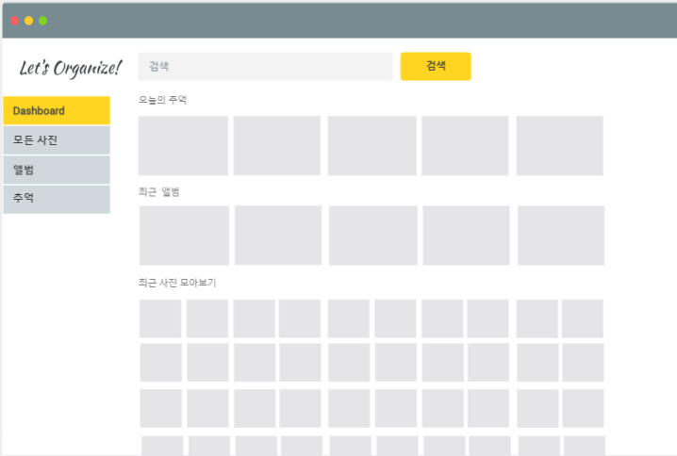

[첫 화면] page1

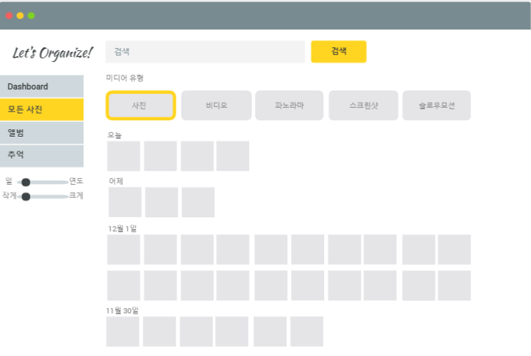

[모든 사진 탭] 날짜별, 미디어 유형별 사진 분류 page2

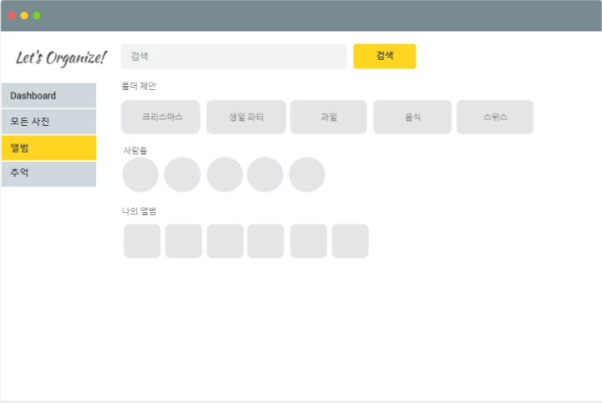

[앨범 탭] 폴더 제안 및 자신이 만든 폴더 존재 page3

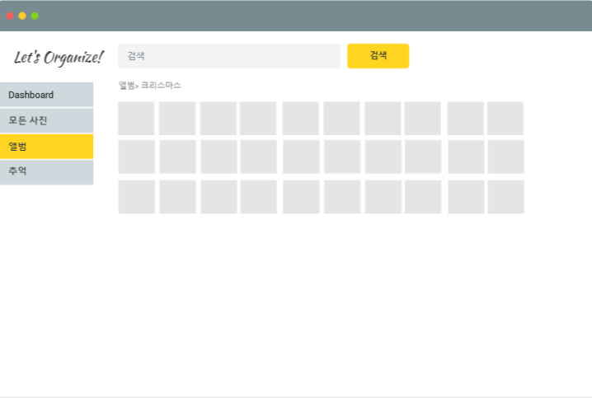

[앨범 탭에 있는 특정 앨범을 누를 경우] page6

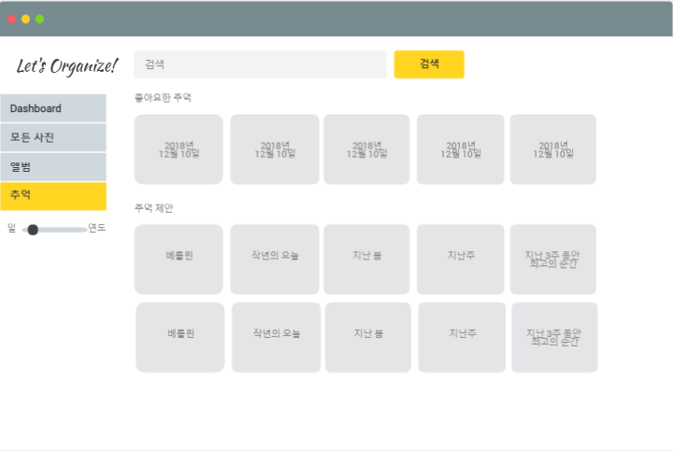

[추억 탭] 좋아요 한 추억을 상단에 배치, 추억 제안은 하단 page4

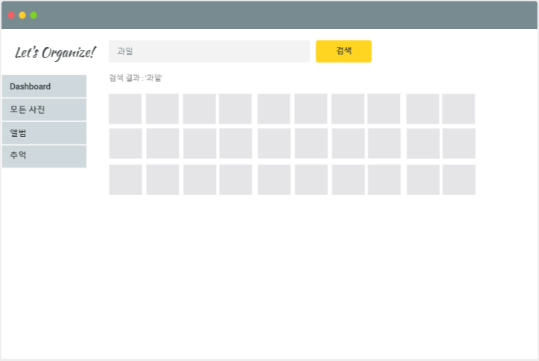­

[검색 시] page7

[wire-framing]

1. **Scenario**
2. ‘과일’이라는 키워드로 사진 검색

1. 추억 보기

1. **Task model(웹 어플리케이션을 사용하는 상태)**
2. ‘과일’이라는 키워드로 사진 검색
3. 사진 정리 어플리케이션으로 마우스 커서를 가리킴 **P**
4. 클릭하기 **BB**
5. 사진 어플리케이션 로딩 기다리기 **W**
6. 검색 탭으로 마우스 커서를 가리킴 **P**
7. 클릭하기 **BB**
8. 검색 칸을 가리킴 **P**
9. 검색 칸을 클릭하기 **BB**
10. 키보드가 팝업되기를 기다리기 **W**(로딩에 0.5 sec이라고 가정)
11. 과일을 검색창에 입력하기(타이핑) **T**(ㄱ, ㅗ, ㅏ, ㅇ, ㅣ, ㄹ, 로 총 6글자)
12. 검색 창 옆 검색 버튼을 가리킴 **P**
13. 키보드의 검색 버튼 클릭하기 **BB**
14. 추억 보기
15. 사진 정리 어플리케이션으로 마우스 커서를 가리킴 **P**
16. 클릭하기 **BB**
17. 사진 어플리케이션 로딩 기다리기 **W**
18. 메뉴 바에서 추억 카테고리 가리킴 **P**
19. 보고 싶은 추억 고르기 **M**
20. 추억 마우스 커서로 가리키기 **P**
21. 보고 싶은 추억 클릭하기 **BB**